Жаворонка в голубом зените,
Бабочку на листьях повилики,
На тропинке солнечные блики,
На камнях играющего краба,
Над пустыней тень от баобаба,
Ястреба, парящего над полем,
Ясный месяц над речным покоем,
Ласточку, мелькающую в жите.
Берегите Землю! Берегите!
М. Дудин.
В настоящее время экологическое образование и воспитание в начальной школе становится всё более приоритетным направлением в педагогической теории и практике. Экологическое воспитание – проблема актуальная. Это связано с тяжёлой экологической ситуацией на Земле, которая определяет настоятельную необходимость формирования нового экологического мышления. Одна из причин такого положения – экологическая неграмотность большей части населения и неумение предвидеть последствия вмешательства человека в природу. В руках человека красота и богатство родной земли. Стремление извлечь сиюминутную выгоду, не думая об ущербе, наносимом природе и обществу, крайняя заниженность нравственных ценностей и многое другое указывает на низкую экологическую культуру взаимоотношения с окружающей средой.
Экологическое воспитание должно начинаться с раннего детства. Дети восприимчивы к добру, они очень любознательны. И в эту пору следует закладывать нравственные основы, развивать чувство прекрасного, умение видеть красоту природы. Младший школьный возраст – этап формирования этих основ. Базовым в развитии экологической культуры первоклассника выступает уровень, приобретённый им в дошкольном возрасте. Новая ступень развития ребёнка связывается с приобретением им экологически ориентированного личного опыта за счёт: наблюдений различных состояний окружающей среды, сопровождающихся разъяснениями учителя, воспитателя; выполнения предложенных правил поведения и обращения с представителями животного и растительного мира; эмоциональных переживаний; эстетического наслаждения красотой природы и творческого воплощения своих впечатлений в устных рассказах, рисунках; ощущения потребности в знаниях экологического содержания; бережного отношения к используемым предметам, продуктам питания и т.д.; наблюдения за деятельностью взрослых по улучшению окружающей среды и собственного посильного участия в ней.
Чтобы полноценно осуществлять экологическое развитие детей система работы в начальной школе должна сочетаться с работой семьи в этом направлении. Ведь именно в семье закладываются основы гуманного отношения к природе. Семья даёт первый опыт взаимодействия с природой, приобщает к активной деятельности в природе.
Работа по экологическому воспитанию учащихся младших классов предполагает решение ряда задач:
— расширение экологических знаний;
— повышение экологической культуры;
— развитие потребностей гармоничного общения с природой;
— обогащение кругозора детей;
— развитие наблюдения, внимания, памяти, мышления;
— развитие чувства сострадания, сопереживания представителям животного и растительного мира;
— привитие бережного отношения и любви к природе.
Для решения названных задач я спланировала занятия по экологическому воспитанию, объединённые в цикл «Зелёная неделя».
Цикл занятий «Зелёная неделя» делится на пять разделов:
1-й – «Экологические беседы». Беседы расширяют экологические знания, формируют бережное отношение к природе. Во время бесед дети знакомятся с фактами исчезновения растений и животных, обсуждают истории правильного и неправильного поведения в природе, приобщаются к миру природы, к пониманию её ценности в жизни каждого человека, к пониманию своей причастности к сбережению и защите природных обитателей, живущих рядом с нами в одном земном доме.
2-й – «Экологические чтения». Это получение дополнительной информации экологического характера из художественных произведений В.Бианки, М.Пришвина, Л.Н.Толстого, С.Есенина, А.С.Пушкина, Ф.Тютчева, В.Чаплиной и других. Для поэтов природа является источником вдохновения. Через стихотворение дети видят красоту природы. Рассказы и сказки учат бережному отношению к окружающему миру, развивают познавательный интерес к животным нашего края.
3-й – «Экологические игры». Игра – важная форма экологического воспитания. Играя, ученики приобретают разнообразный опыт взаимодействия с природой: играя, они выполняют вполне конкретную природоохранную работу; играя, они усваивают правила поведения в окружающей среде; играя, они становятся добрыми, чуткими, отзывчивыми на чужую беду. Игра обогащает личный опыт учеников примерами позитивного взаимодействия с окружающей их средой. Игра интересна, увлекательна. Она насыщена образами и наглядностью, которые остаются в детской памяти. Существует большое разнообразие игр экологического характера (игры-путешествия, познавательные игры, творческие игры, викторины и т.д.).
4-й – «Час творчества». Большой эмоциональный всплеск дают занятия, на которых дети рисуют или что-то мастерят. На этих занятиях они учатся видеть и изображать красоту природы. Школьники включаются в творческую деятельность, результатом которой бывают их собственные рисунки, аппликации, коллективные работы.
5-й – «Загадки природы». Расширению кругозора, развитию наблюдательности, мышления, сообразительности способствуют загадки.
Снабжение учеников системой форм и методов воздействия на ребёнка, соответствующей возрастным особенностям младших школьников, комплексный подход к воспитательному процессу, организация взаимодействия ребёнка с окружающей средой, воздействие на эмоционально-чувственную сферу личности школьника – условия, при которых экологическое воспитание обеспечит эффективное развитие экологической культуры личности.
Содержание экологического воспитания усваивается учащимися в их различной деятельности. Каждая из форм организации учебного процесса стимулирует разные виды познавательной деятельности учащихся.

Участие в акции «Мы в ответе за тех кого приручили»
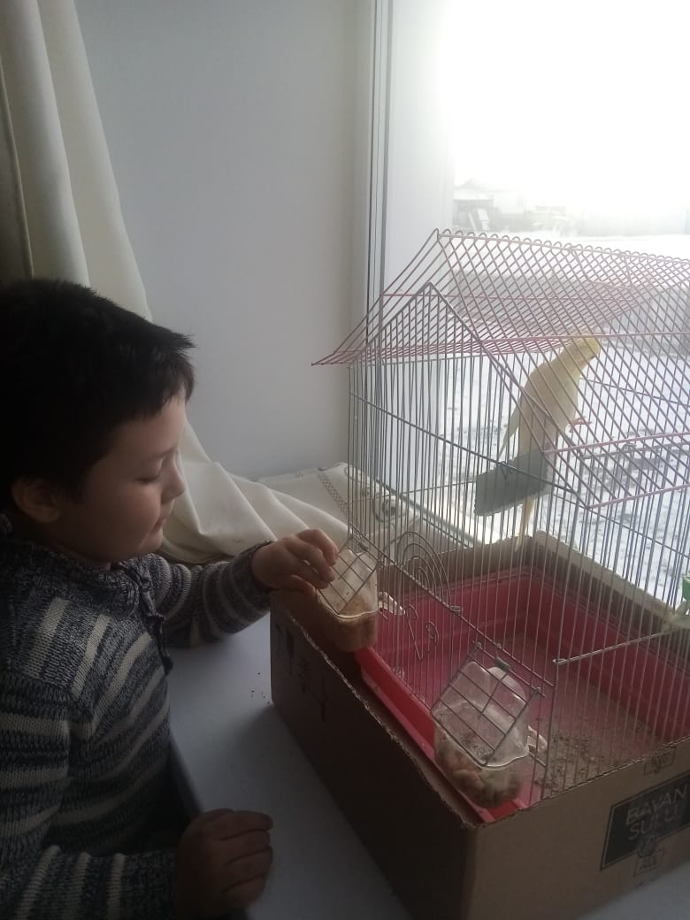
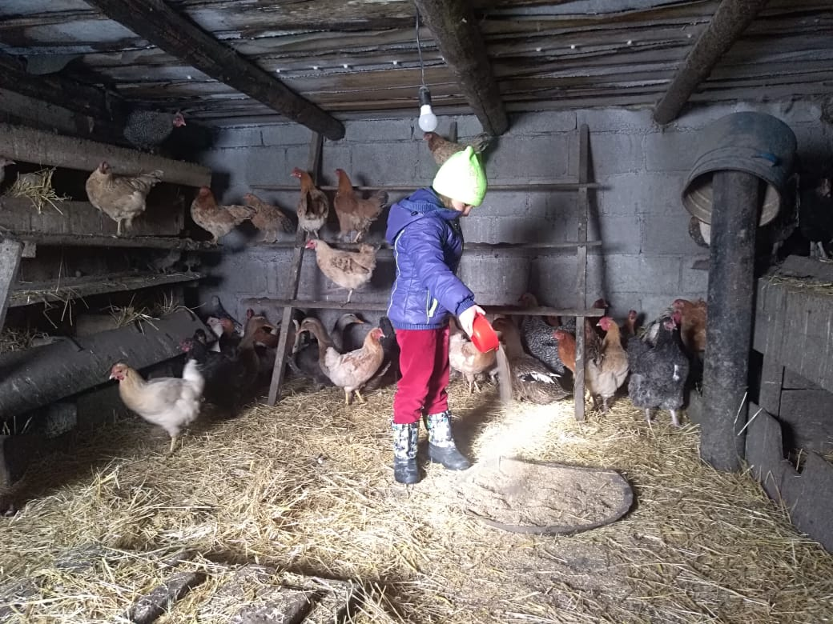

Участие в акции «Помоги птицам»
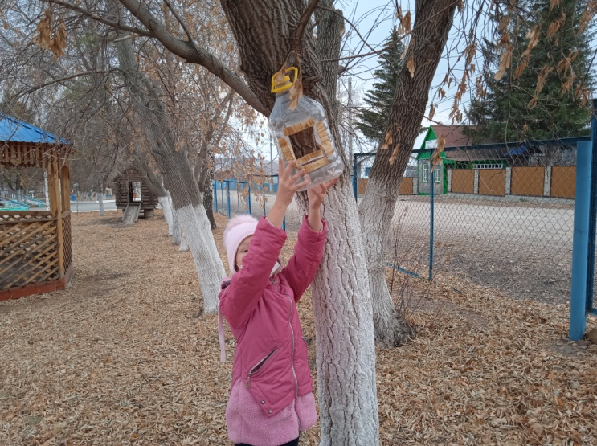

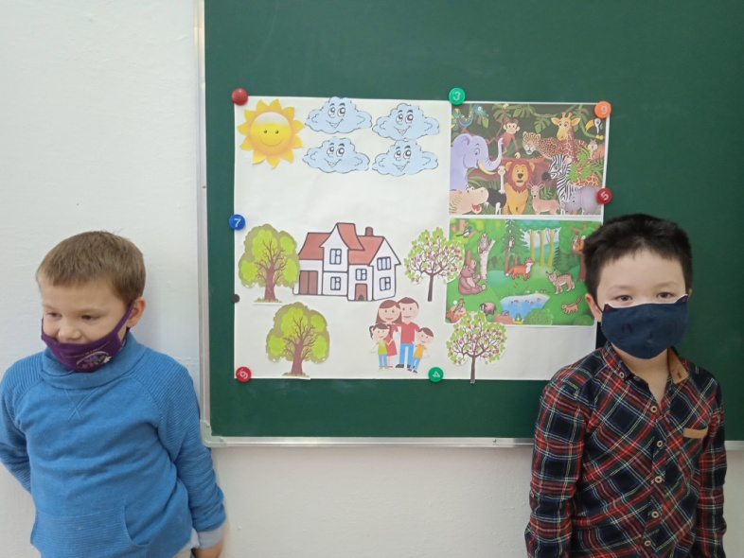
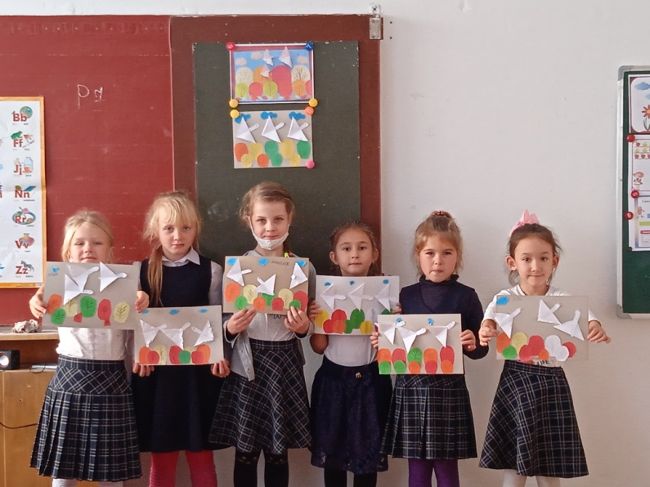
конкурс стихотворений о природе конкурс лучшая аппликация тема: «Осень»

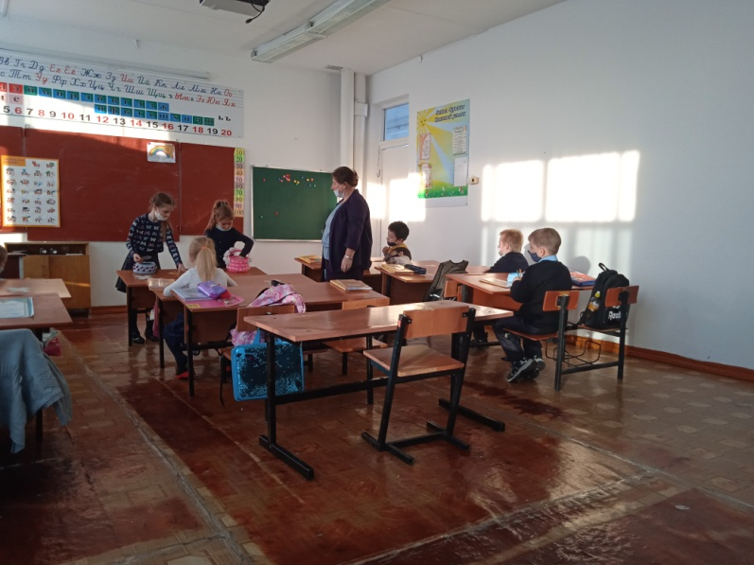
Игра «Собери урожай»

Рассматривание гнезда
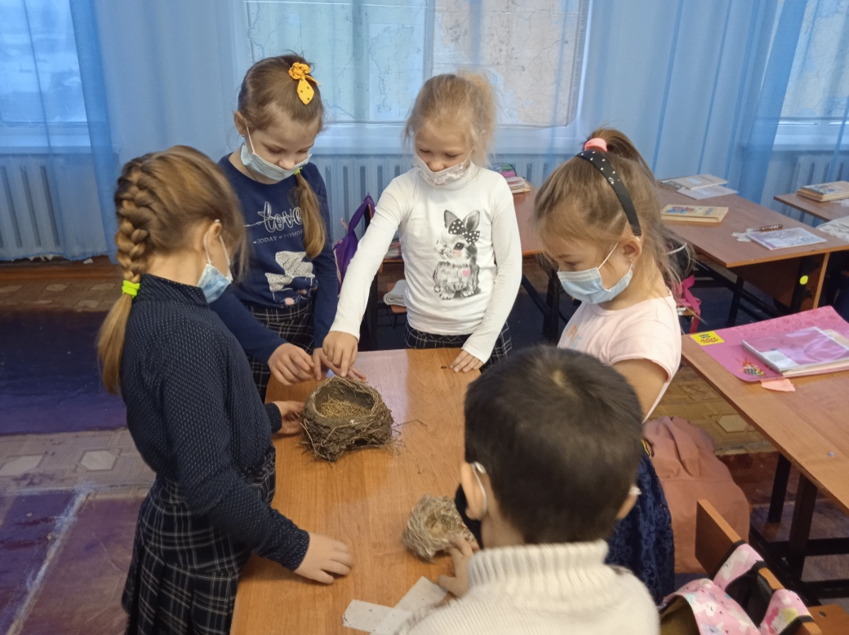

Посадка и уход за комнатными растениями

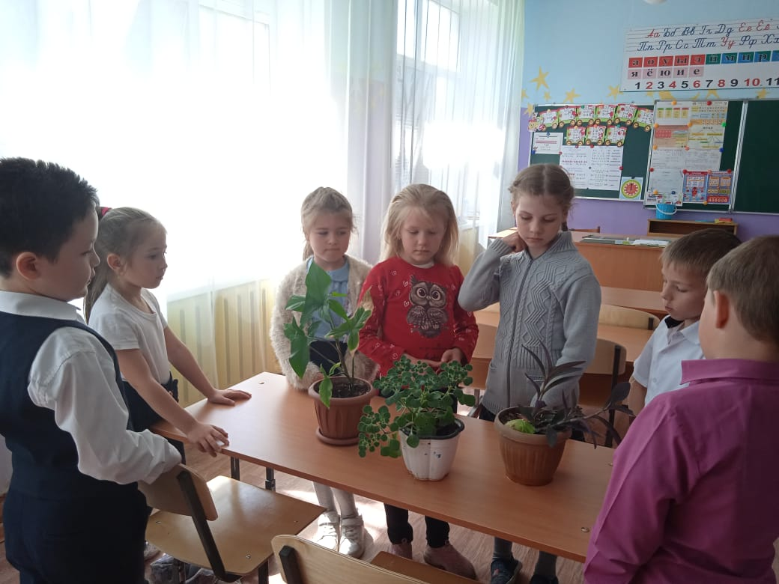
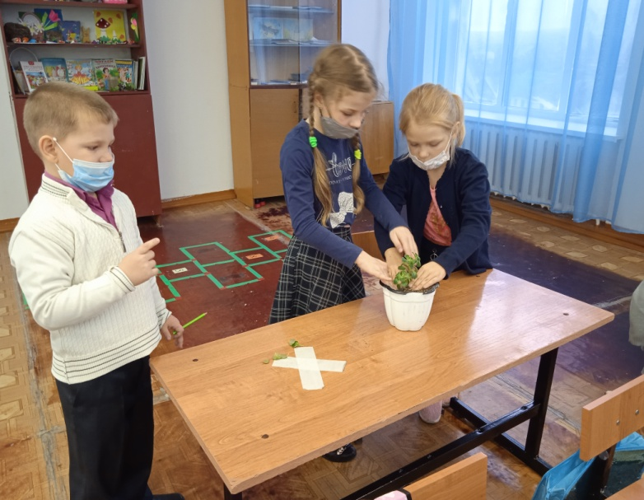
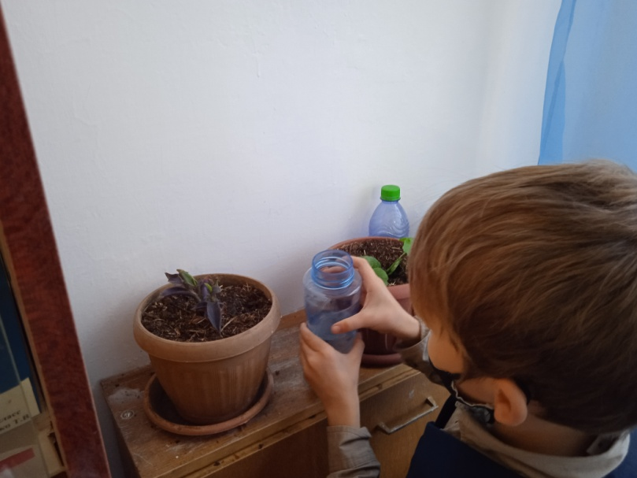

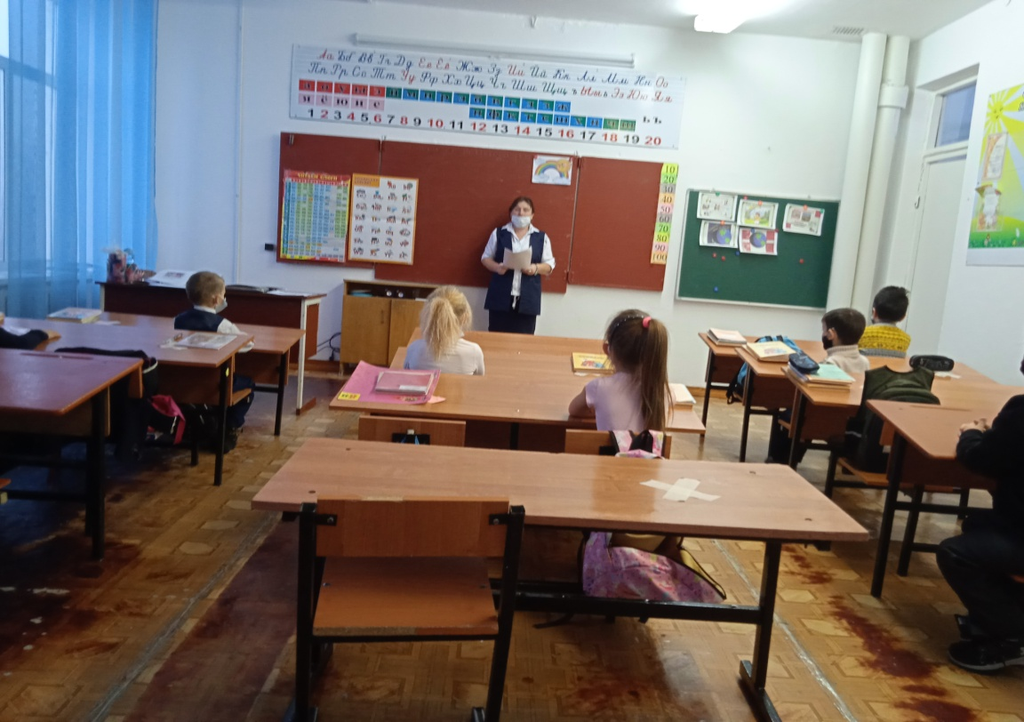
беседа «Природа наш общий дом»

Мастерим кормушки для птиц
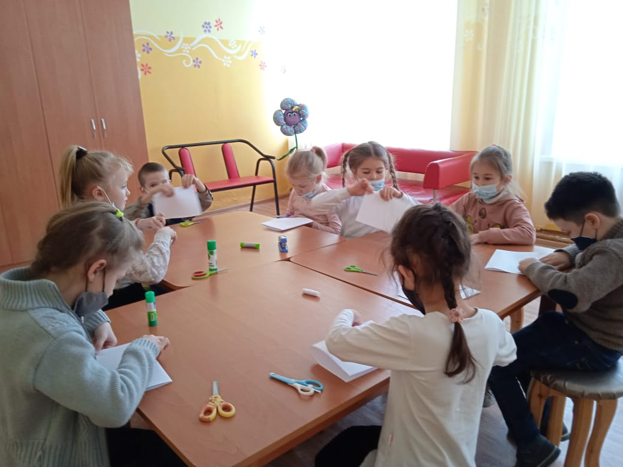

КГУ «Общеобразовательная школа села Приозерное отдела образования по Сандыктаускому району управления образования Акмолинской области»

Обобщение опыта работы по теме:
«Экологическое воспитание младших школьников»
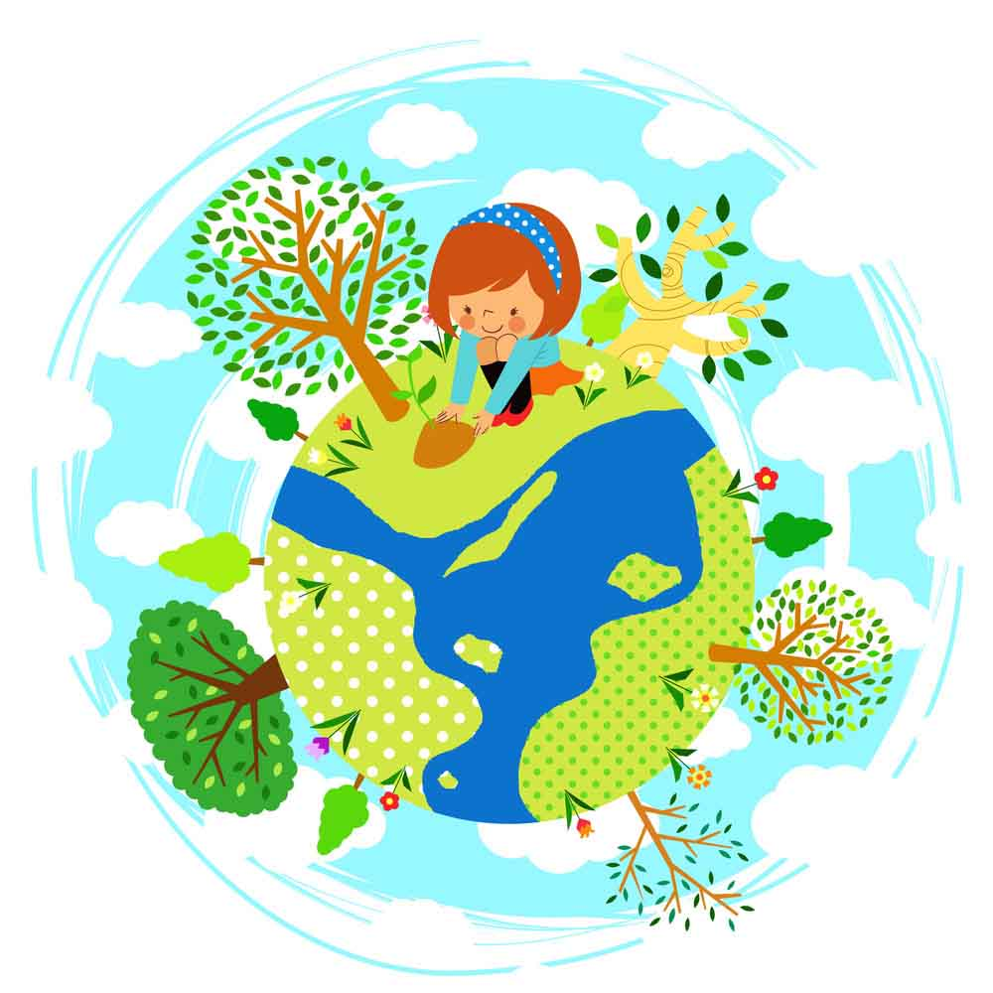

Выполнила учитель начальных классов:
Григоренко Т.В.

2021-2022 учебный год

